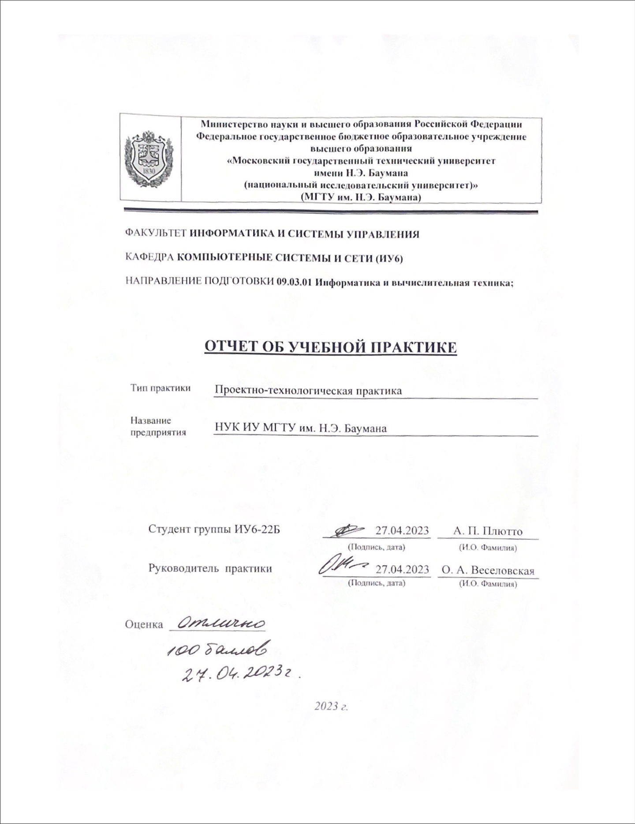

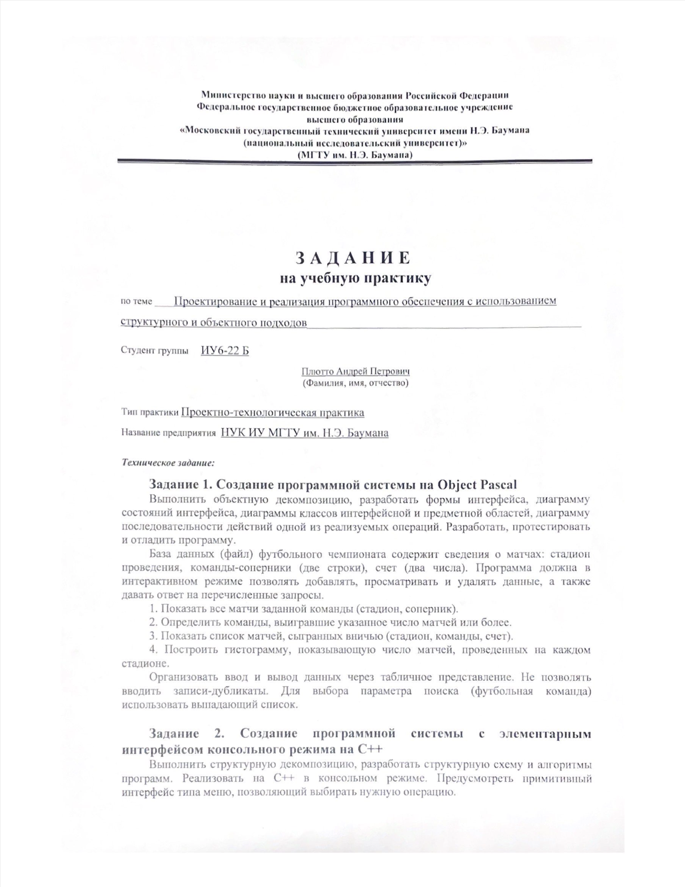

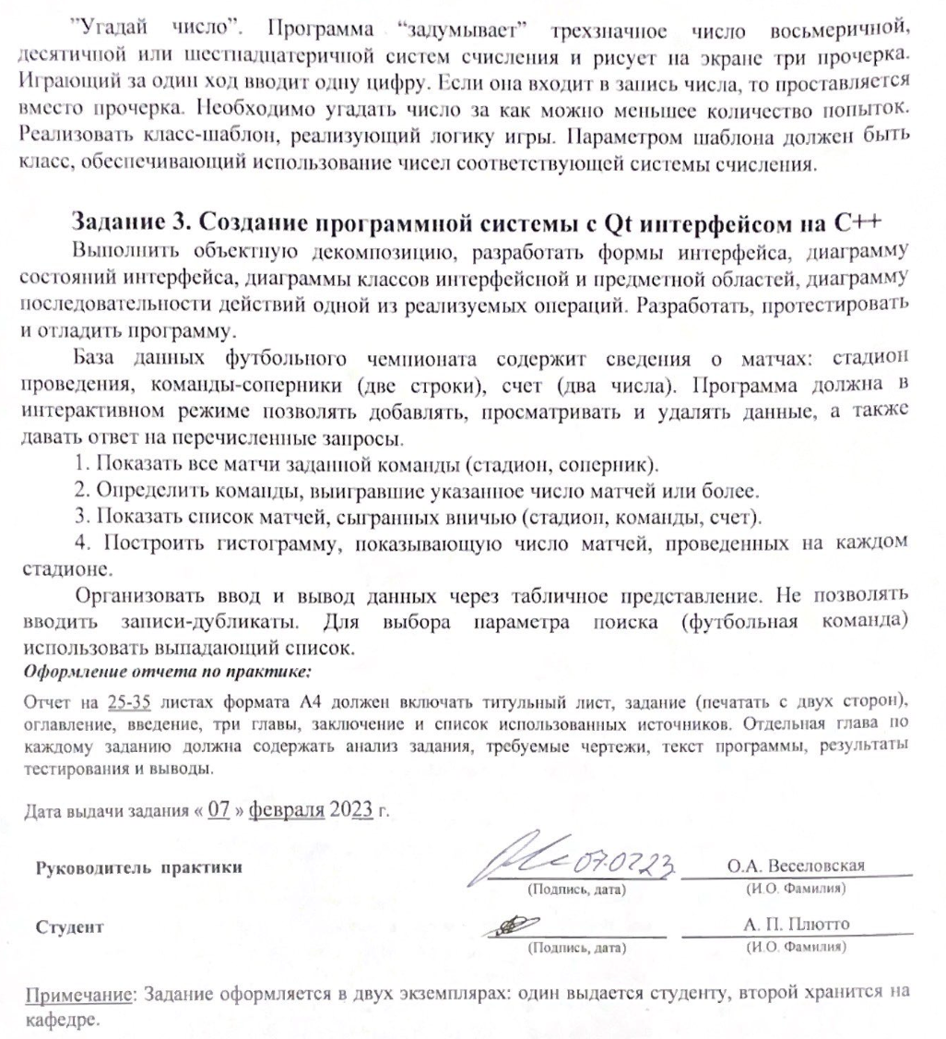

**Решение задачи 1**

Так как в задаче написано, что можно использовать базу данных, я выбрал для реализации решения одну из наиболее популярных баз данных для обучения MySQL. Используя встроенные средства Lazarus и 5-6 запросов MySQL мне удалось создать требуемую форму. Код к ней приведен ниже, как и сама форма.

unit Unit1;

{$mode objfpc}{$H+}

interface

uses

Classes, SysUtils, FileUtil, TAGraph, LResources, Forms, Controls, Graphics,

Dialogs, mysql80conn, StdCtrls, Menus, DBGrids, Interfaces, sqldb, db,

TASeries, TASources;

var count: integer;

type

{ TForm1 }

TForm1 = class(TForm)

Button1: TButton;

Button2: TButton;

Button4: TButton;

Button5: TButton;

Button6: TButton;

Button7: TButton;

Chart1: TChart;

Edit1: TEdit;

Edit2: TEdit;

Edit3: TEdit;

Edit4: TEdit;

Edit5: TEdit;

Edit6: TEdit;

Edit7: TEdit;

Label1: TLabel;

Label2: TLabel;

Label3: TLabel;

Label4: TLabel;

Label5: TLabel;

Label6: TLabel;

Label7: TLabel;

Label8: TLabel;

Label9: TLabel;

ListBox1: TListBox;

ListBox2: TListBox;

MySQL80Connection1: TMySQL80Connection;

SQLQuery1: TSQLQuery;

SQLTransaction1: TSQLTransaction;

BarSeries: TBarSeries;

LabelsChartSource: TListChartSource;

procedure Button1Click(Sender: TObject);

procedure Button2Click(Sender: TObject);

procedure Button4Click(Sender: TObject);

procedure Button5Click(Sender: TObject);

procedure Button6Click(Sender: TObject);

procedure Button7Click(Sender: TObject);

procedure FormCreate(Sender: TObject);

procedure Label1Click(Sender: TObject);

procedure Label2Click(Sender: TObject);

procedure Label3Click(Sender: TObject);

procedure Label8Click(Sender: TObject);

procedure ListBox1Click(Sender: TObject);

procedure MySQL80Connection1AfterConnect(Sender: TObject);

private

public

end;

var

Form1: TForm1;

implementation

{$R *.lfm}

{ TForm1 }

procedure TForm1.FormCreate(Sender: TObject);

var stadium, team1, team2, score : string;

begin

Label7.caption := '';

SQLQuery1.SQL.Text := 'SELECT * FROM gameFB';

SQLQuery1.Open;

ListBox1.Items.Clear;

ListBox1.Items.Add('------------------------------------------');

count := 0;

while not SQLQuery1.Eof do

begin

stadium := 'Стадион: ' + SQLQuery1.FieldByName('stadium').AsString;

team1 := 'Команды: ' + SQLQuery1.FieldByName('team1').AsString;

team2 := ' против ' + SQLQuery1.FieldByName('team2').AsString;

score := 'Счет: ' +SQLQuery1.FieldByName('score1').AsString+':'+

SQLQuery1.FieldByName('score2').AsString;

count := count + 1;

ListBox1.Items.Add('ИГРА ' + SQLQuery1.FieldByName('id').AsString);

ListBox1.Items.Add(stadium);

ListBox1.Items.Add(team1 + team2);

ListBox1.Items.Add(score);

ListBox1.Items.Add('------------------------------------------');

showMessage(SQLQuery1.FieldByName('id').AsString);

SQLQuery1.Next;

end;

SQLTransaction1.Commit;

SQLQuery1.Close;

SQLQuery1.SQL.Text := 'SELECT DISTINCT team1 as team FROM gameFB UNION SELECT DISTINCT team2 as team FROM gameFB;';

SQLQuery1.Open;

ListBox2.Items.Clear;

count := 0;

while not SQLQuery1.Eof do

begin

ListBox2.Items.Add(SQLQuery1.FieldByName('team').AsString);

SQLQuery1.Next;

end;

SQLTransaction1.Commit;

SQLQuery1.Close;

Chart1.BottomAxis.Title.Caption := 'Стадион';

//Chart1.BottomAxis.LabelsFont.Size := 8; // Размер шрифта для засечек

//Chart1.BottomAxis.LabelsFont.Color := clBlue; // Цвет шрифта для засечек

//Chart1.BottomAxis.LabelsFont.Style := [fsBold]; // Стиль шрифта для засечек

//Chart1.BottomAxis.LabelsAngle := 45; // Угол поворота засечек в градусах

SQLQuery1.SQL.Text := 'SELECT COUNT(*) AS count_duplicates, stadium FROM gameFB GROUP BY stadium';

SQLQuery1.Open;

BarSeries := TBarSeries.Create(Chart1);

Chart1.AddSeries(BarSeries);

BarSeries.Title := 'Количество повторений';

label9.caption := '';

count := 0;

while not SQLQuery1.Eof do

begin

count := count + 1;

BarSeries.Add(StrToInt(SQLQuery1.FieldByName('count_duplicates').AsString));

label9.caption := label9.caption + inttostr(count) + ' ' + SQLQuery1.FieldByName('stadium').AsString + #10#13;

SQLQuery1.Next;

end;

SQLTransaction1.Commit;

SQLQuery1.Close;

end;

procedure TForm1.Button5Click(Sender: TObject);

begin

if (edit1.caption <> '') and

(edit6.caption <> '') and

(edit3.caption <> '') and

(edit4.caption <> '') and

(edit5.caption <> '') then

begin

SQLQuery1.SQL.Text := 'INSERT INTO gameFB (stadium, team1, team2, score1, score2, id) VALUES (';

SQLQuery1.SQL.Text := SQLQuery1.SQL.Text + edit1.caption + ',' + edit6.caption + ','

+ edit3.caption + ',' + edit4.caption + ','

+ edit5.caption + ',' + inttostr(count + 1)+')';

SQLQuery1.ExecSQL;

SQLQuery1.SQL.Text := 'SET @num := 0';

SQLQuery1.ExecSQL;

SQLQuery1.SQL.Text := 'UPDATE gameFB SET id = @num := @num + 1';

SQLQuery1.ExecSQL;

SQLTransaction1.Commit;

FormCreate(Sender);

end

else

showmessage('Не все колонки заполнены');

end;

procedure TForm1.Button6Click(Sender: TObject);

begin

SQLQuery1.SQL.Text := 'SELECT team, COUNT(*) as wins FROM (SELECT team1 as team, score1, score2 FROM gameFB UNION ALL SELECT team2 as team, score2, score1 FROM gameFB) as games WHERE score1 > score2 GROUP BY team HAVING wins >= :wins;';

SQLQuery1.Params.ParamByName('wins').AsInteger := strtoint(edit2.text);

SQLQuery1.Open;

Label7.caption := 'Команды: ';

count := 0;

while not SQLQuery1.Eof do

begin

Label7.caption := Label7.caption + #10#13 + SQLQuery1.FieldByName('team').AsString;

SQLQuery1.Next;

end;

SQLTransaction1.Commit;

SQLQuery1.Close;

end;

procedure TForm1.Button7Click(Sender: TObject);

var stadium, team1, team2, score : string;

begin

SQLQuery1.SQL.Text := 'SELECT * FROM gameFB where score1 = score2';

SQLQuery1.Open;

Label7.caption := '';

Label7.caption := Label7.caption + #10#13 + '------------------------------------------';

count := 0;

while not SQLQuery1.Eof do

begin

stadium := 'Стадион: ' + SQLQuery1.FieldByName('stadium').AsString;

team1 := 'Команды: ' + SQLQuery1.FieldByName('team1').AsString;

team2 := ' против ' + SQLQuery1.FieldByName('team2').AsString;

score := 'Счет: ' +SQLQuery1.FieldByName('score1').AsString+':'+

SQLQuery1.FieldByName('score2').AsString;

count := count + 1;

Label7.caption := Label7.caption + #10#13 + 'ИГРА ' + SQLQuery1.FieldByName('id').AsString;

Label7.caption := Label7.caption + #10#13 + stadium;

Label7.caption := Label7.caption + #10#13 + team1 + team2;

Label7.caption := Label7.caption + #10#13 + score;

Label7.caption := Label7.caption + #10#13 + '------------------------------------------';

SQLQuery1.Next;

end;

SQLTransaction1.Commit;

SQLQuery1.Close;

end;

procedure TForm1.Button1Click(Sender: TObject);

begin

SQLQuery1.SQL.Text := 'DELETE FROM gameFB WHERE id = :id';

SQLQuery1.Params.ParamByName('id').AsInteger := (ListBox1.ItemIndex + 1) div 5 + 1;

SQLQuery1.ExecSQL;

SQLQuery1.SQL.Text := 'SET @num := 0';

SQLQuery1.ExecSQL;

SQLQuery1.SQL.Text := 'UPDATE gameFB SET id = @num := @num + 1';

SQLQuery1.ExecSQL;

SQLTransaction1.Commit;

FormCreate(Sender);

end;

procedure TForm1.Button2Click(Sender: TObject);

var i:integer;

begin

SQLQuery1.SQL.Text := edit7.text;

SQLQuery1.Open;

Label7.caption := '';

if not SQLQuery1.IsEmpty then

begin

SQLQuery1.First;

while not SQLQuery1.Eof do

begin

for i := 0 to SQLQuery1.FieldCount - 1 do

begin

Label7.Caption := Label7.Caption + SQLQuery1.Fields[i].AsString + #9;

end;

Label7.Caption := Label7.Caption + #10#13;

SQLQuery1.Next;

end;

end;

SQLQuery1.Close;

SQLTransaction1.Commit;

end;

procedure TForm1.Button4Click(Sender: TObject);

var stadium, team1, team2, score : string;

begin

SQLQuery1.SQL.Text := 'SELECT * FROM gameFB where team1 = :team or team2 = :team2';

SQLQuery1.Params.ParamByName('team').AsString := ListBox2.Items[ListBox2.ItemIndex];

SQLQuery1.Params.ParamByName('team2').AsString := ListBox2.Items[ListBox2.ItemIndex];

SQLQuery1.Open;

Label7.caption := '';

Label7.caption := Label7.caption + #10#13 + '------------------------------------------';

count := 0;

while not SQLQuery1.Eof do

begin

stadium := 'Стадион: ' + SQLQuery1.FieldByName('stadium').AsString;

team1 := 'Команды: ' + SQLQuery1.FieldByName('team1').AsString;

team2 := ' против ' + SQLQuery1.FieldByName('team2').AsString;

score := 'Счет: ' +SQLQuery1.FieldByName('score1').AsString+':'+

SQLQuery1.FieldByName('score2').AsString;

count := count + 1;

Label7.caption := Label7.caption + #10#13 + 'ИГРА ' + SQLQuery1.FieldByName('id').AsString;

Label7.caption := Label7.caption + #10#13 + stadium;

Label7.caption := Label7.caption + #10#13 + team1 + team2;

Label7.caption := Label7.caption + #10#13 + score;

Label7.caption := Label7.caption + #10#13 + '------------------------------------------';

SQLQuery1.Next;

end;

SQLTransaction1.Commit;

SQLQuery1.Close;

end;

procedure TForm1.Label1Click(Sender: TObject);

begin

end;

procedure TForm1.Label2Click(Sender: TObject);

begin

end;

procedure TForm1.Label3Click(Sender: TObject);

begin

end;

procedure TForm1.Label8Click(Sender: TObject);

begin

end;

procedure TForm1.ListBox1Click(Sender: TObject);

begin

ListBox1.ItemIndex := ListBox1.ItemIndex - ListBox1.ItemIndex mod 5 + 1;

end;

procedure TForm1.MySQL80Connection1AfterConnect(Sender: TObject);

begin

end;

end.

Форма:

object Form1: TForm1

Left = 330

Height = 1696

Top = 205

Width = 2014

Caption = 'Form1'

ClientHeight = 1696

ClientWidth = 2014

DesignTimePPI = 192

OnCreate = FormCreate

LCLVersion = '2.2.6.0'

object Button1: TButton

Left = 848

Height = 58

Top = 24

Width = 168

Caption = 'Удалить'

OnClick = Button1Click

TabOrder = 0

end

object ListBox1: TListBox

Left = 32

Height = 784

Top = 24

Width = 792

Items.Strings = (

'1'

'3'

)

ItemHeight = 32

OnClick = ListBox1Click

TabOrder = 1

end

object Button4: TButton

Left = 840

Height = 64

Top = 472

Width = 336

Caption = 'Найти игры'

OnClick = Button4Click

TabOrder = 2

end

object Button5: TButton

Left = 656

Height = 58

Top = 896

Width = 168

Caption = 'Добавить'

OnClick = Button5Click

TabOrder = 3

end

object Edit1: TEdit

Left = 32

Height = 40

Top = 840

Width = 240

TabOrder = 4

end

object Edit3: TEdit

Left = 496

Height = 40

Top = 840

Width = 192

TabOrder = 5

end

object Edit4: TEdit

Left = 720

Height = 40

Top = 840

Width = 40

TabOrder = 6

end

object Edit5: TEdit

Left = 784

Height = 40

Top = 840

Width = 40

TabOrder = 7

end

object Label1: TLabel

Left = 768

Height = 32

Top = 840

Width = 5

Caption = ':'

ParentColor = False

end

object Edit6: TEdit

Left = 288

Height = 40

Top = 840

Width = 192

TabOrder = 8

end

object Label2: TLabel

Left = 32

Height = 32

Top = 808

Width = 104

Caption = 'Стадион: '

ParentColor = False

OnClick = Label2Click

end

object Label3: TLabel

Left = 288

Height = 32

Top = 808

Width = 128

Caption = 'Команда 1: '

ParentColor = False

OnClick = Label3Click

end

object Label4: TLabel

Left = 496

Height = 32

Top = 808

Width = 121

Caption = 'Команда 2:'

ParentColor = False

end

object Label5: TLabel

Left = 720

Height = 32

Top = 808

Width = 64

Caption = 'Счет: '

ParentColor = False

end

object ListBox2: TListBox

Left = 840

Height = 304

Top = 144

Width = 336

ItemHeight = 0

TabOrder = 9

end

object Label6: TLabel

Left = 848

Height = 32

Top = 104

Width = 106

Caption = 'Команды:'

ParentColor = False

end

object Label7: TLabel

Left = 1192

Height = 32

Top = 24

Width = 69

Caption = 'Label7'

ParentColor = False

end

object Edit2: TEdit

Left = 848

Height = 40

Top = 584

Width = 328

TabOrder = 10

end

object Button6: TButton

Left = 840

Height = 64

Top = 640

Width = 336

Caption = 'Найти команды'

OnClick = Button6Click

TabOrder = 11

end

object Button7: TButton

Left = 848

Height = 64

Top = 736

Width = 336

Caption = 'Матчи, сыгранные в ничью'

OnClick = Button7Click

TabOrder = 12

end

object Button2: TButton

Left = 656

Height = 58

Top = 1032

Width = 166

Caption = 'Выполнить'

OnClick = Button2Click

TabOrder = 13

end

object Edit7: TEdit

Left = 32

Height = 40

Top = 976

Width = 792

TabOrder = 14

end

object Label8: TLabel

Left = 40

Height = 32

Top = 936

Width = 83

Caption = 'Запрос:'

ParentColor = False

OnClick = Label8Click

end

object Chart1: TChart

Left = 40

Height = 560

Top = 1104

Width = 784

AxisList = <

item

Intervals.MaxLength = 100

Intervals.MinLength = 20

Intervals.NiceSteps = '1.0'

Marks.LabelBrush.Style = bsClear

Minors = <>

Title.LabelFont.Orientation = 900

Title.LabelBrush.Style = bsClear

end

item

Intervals.MaxLength = 100

Intervals.MinLength = 20

Intervals.NiceSteps = '1'

Alignment = calBottom

Marks.LabelBrush.Style = bsClear

Minors = <>

Title.LabelBrush.Style = bsClear

end>

Title.Text.Strings = (

'TAChart'

)

end

object Label9: TLabel

Left = 848

Height = 32

Top = 1104

Width = 69

Caption = 'Label9'

ParentColor = False

end

object MySQL80Connection1: TMySQL80Connection

Connected = True

LoginPrompt = True

AfterConnect = MySQL80Connection1AfterConnect

DatabaseName = 'dbfootball'

KeepConnection = True

Password = 'Pluttan2004'

Transaction = SQLTransaction1

UserName = 'pluttan'

HostName = 'localhost'

SkipLibraryVersionCheck = False

Left = 1208

Top = 1344

end

object SQLTransaction1: TSQLTransaction

Active = False

Database = MySQL80Connection1

Left = 1328

Top = 1344

end

object SQLQuery1: TSQLQuery

FieldDefs = <>

Database = MySQL80Connection1

Transaction = SQLTransaction1

Params = <>

Macros = <>

Left = 1448

Top = 1344

end

end

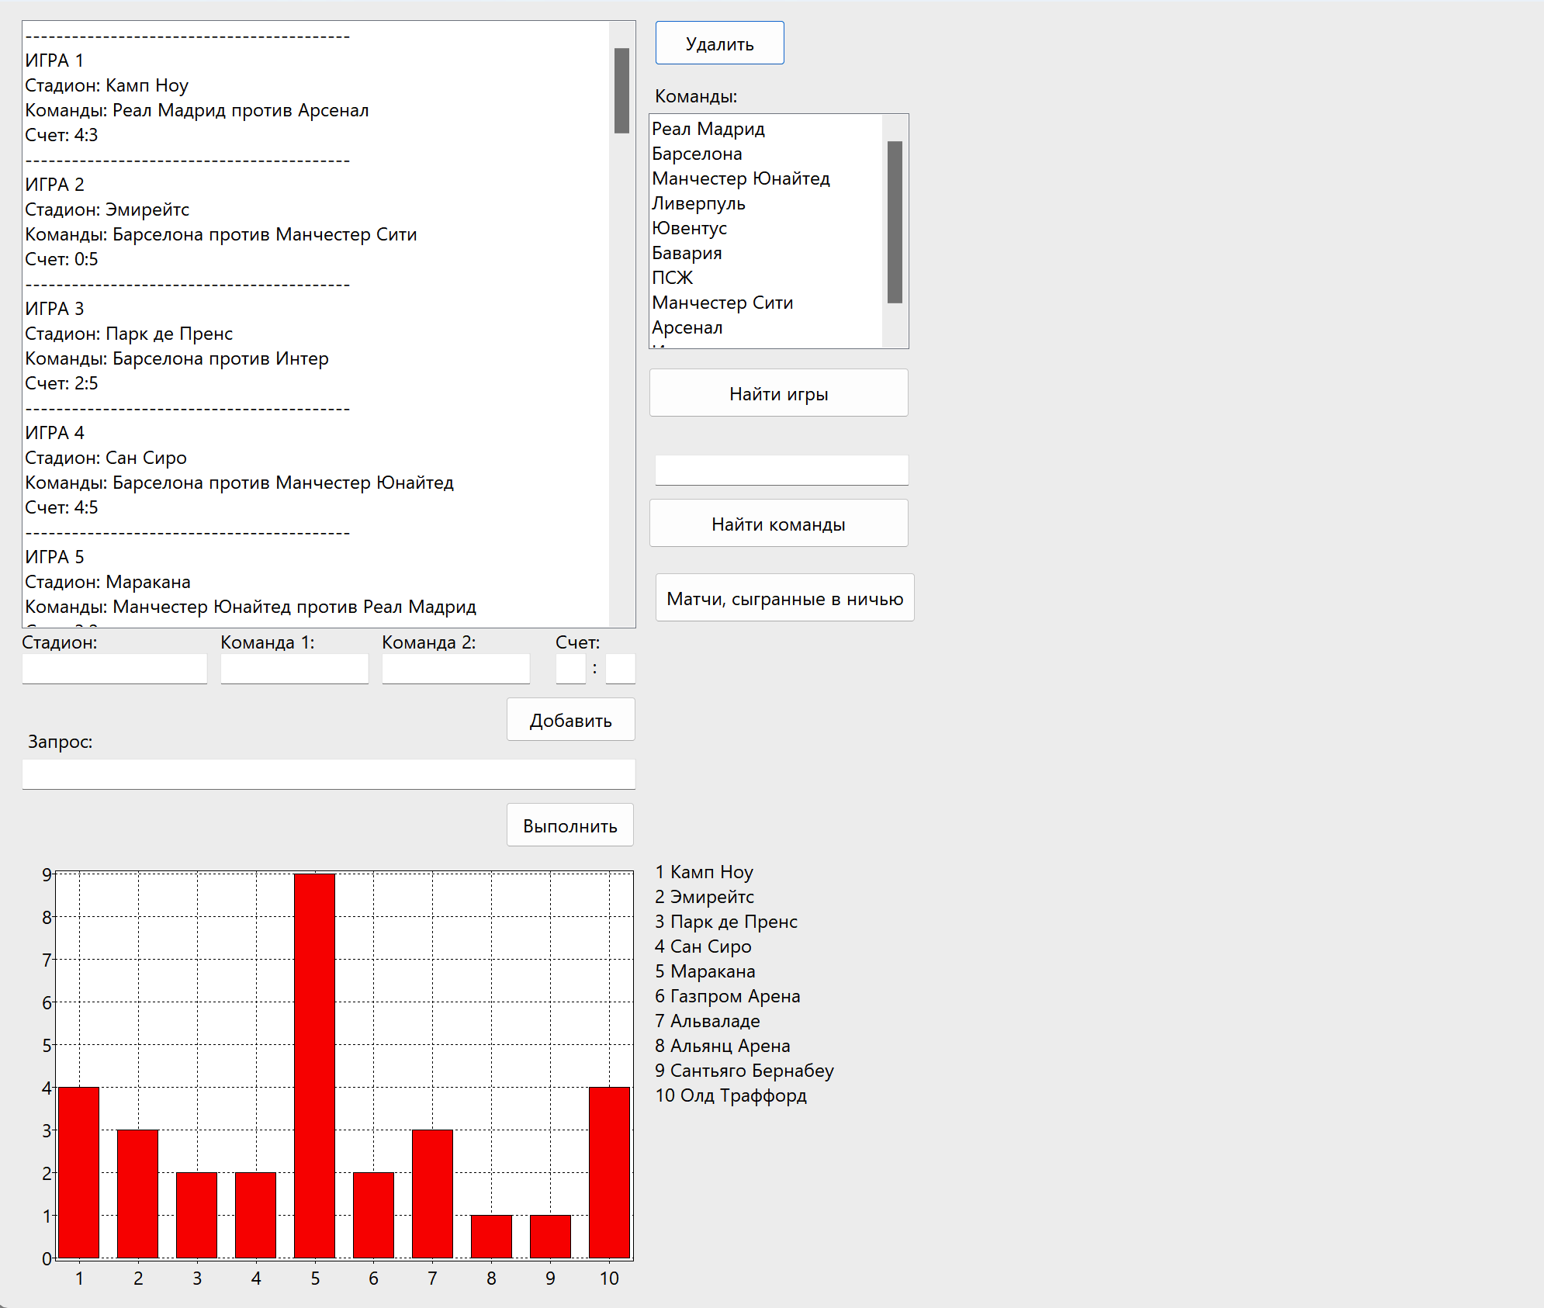 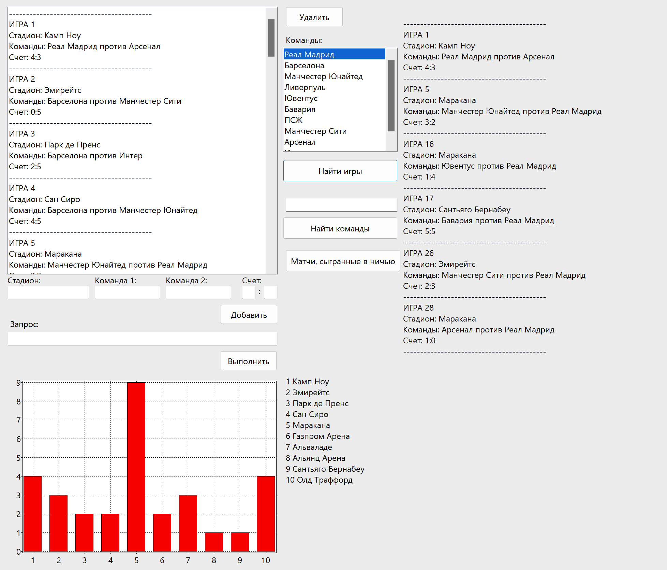 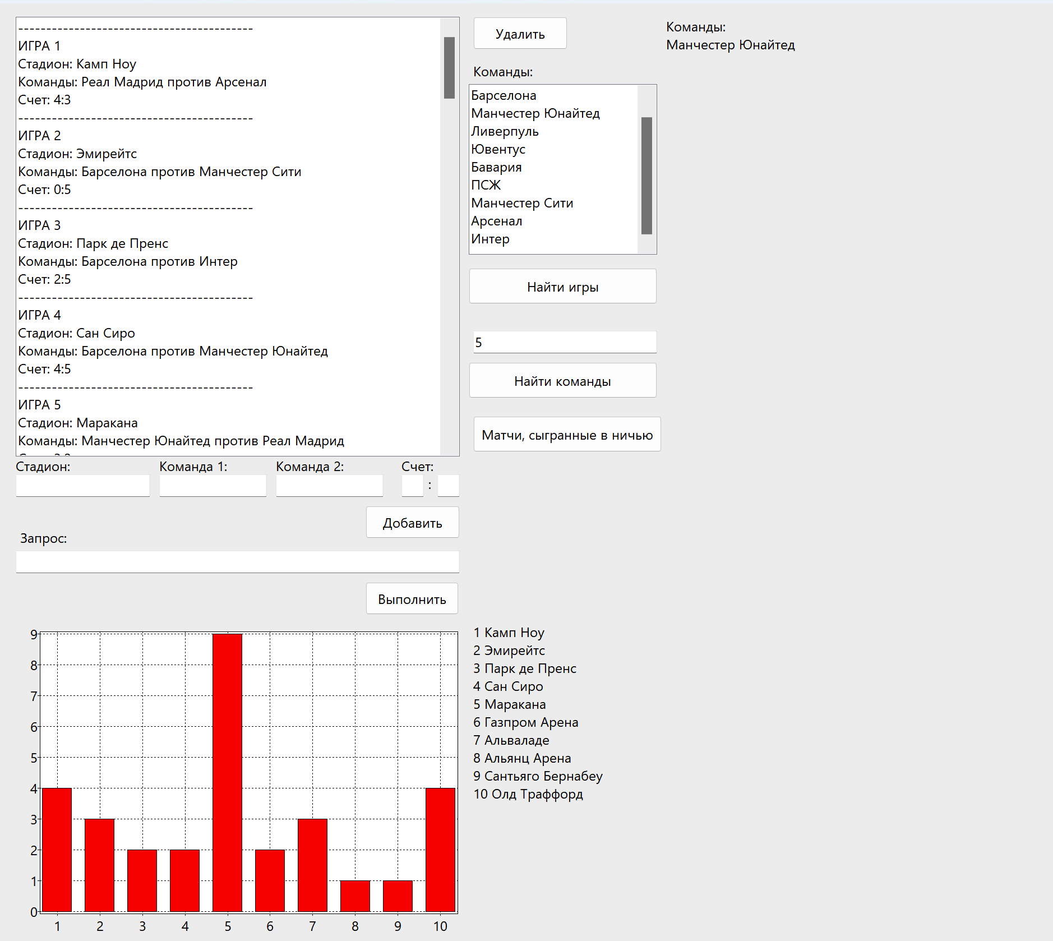 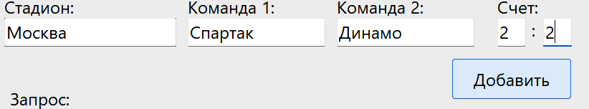 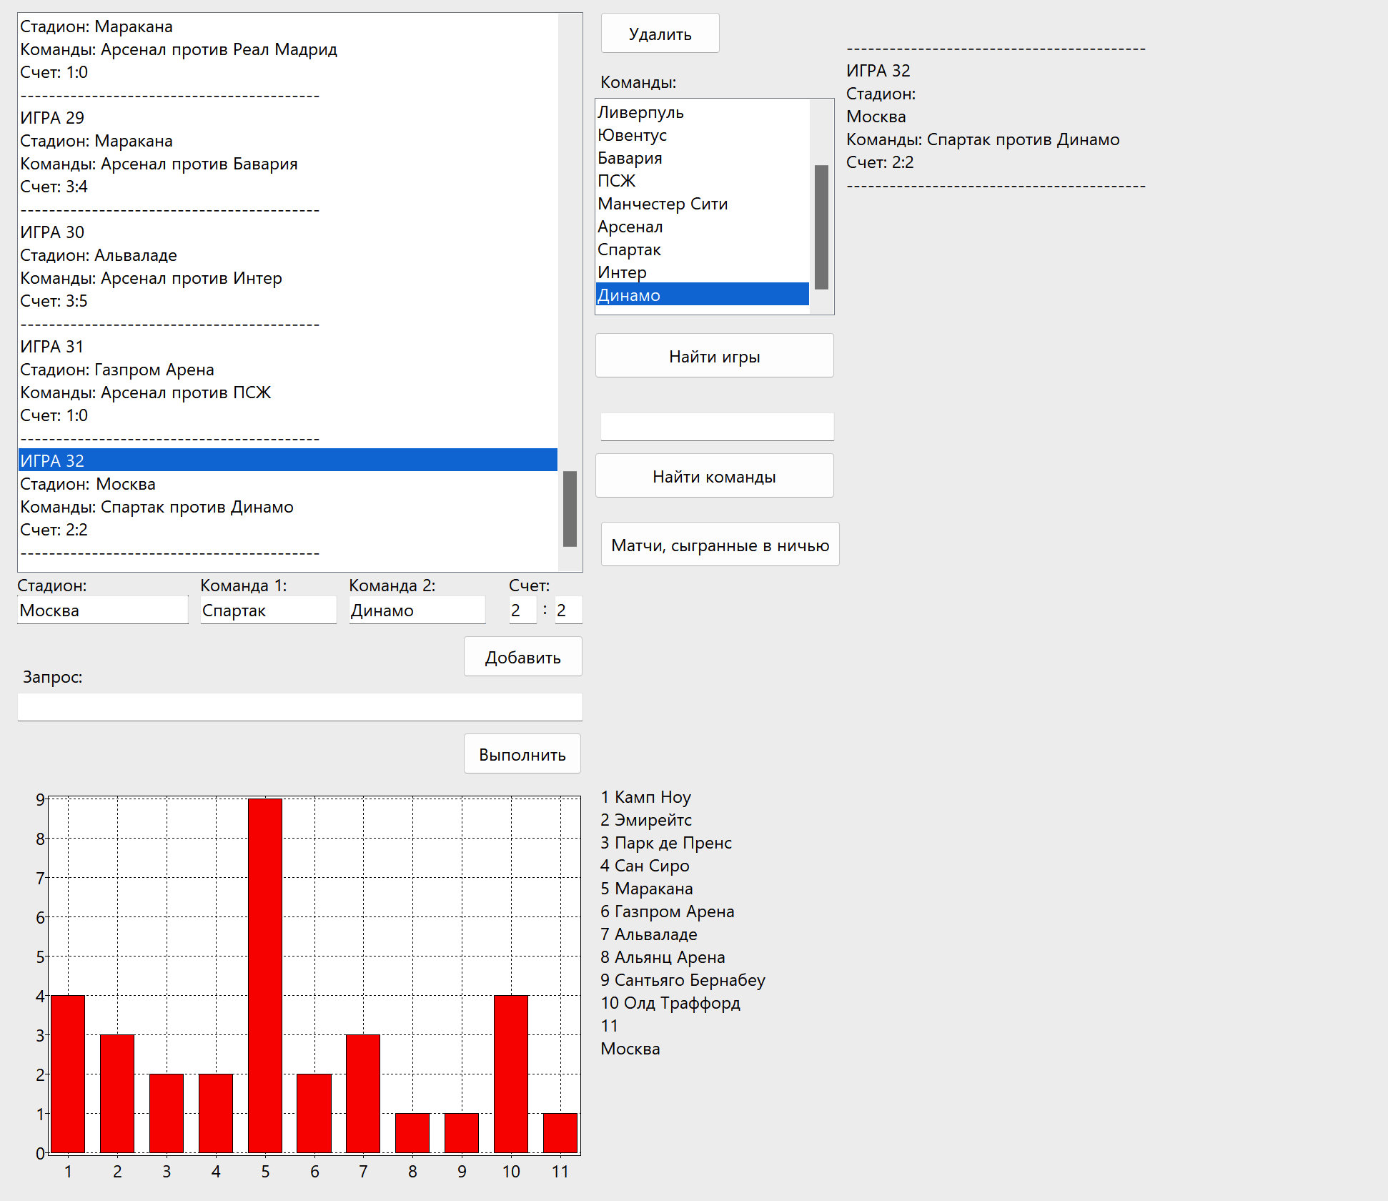

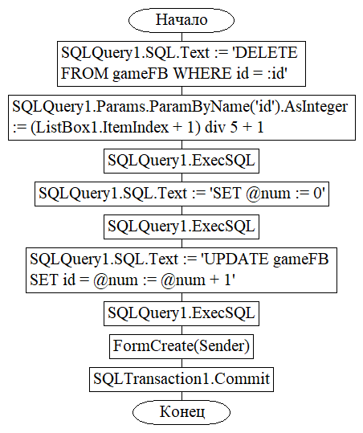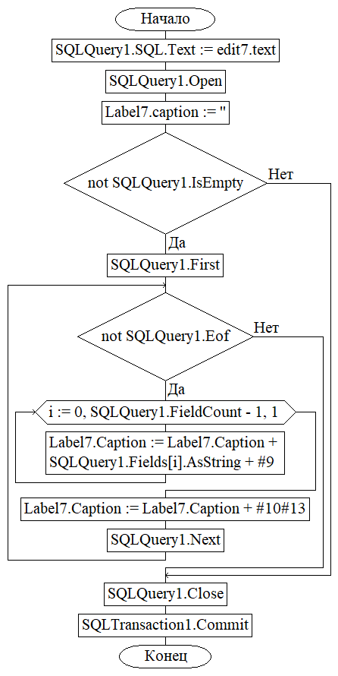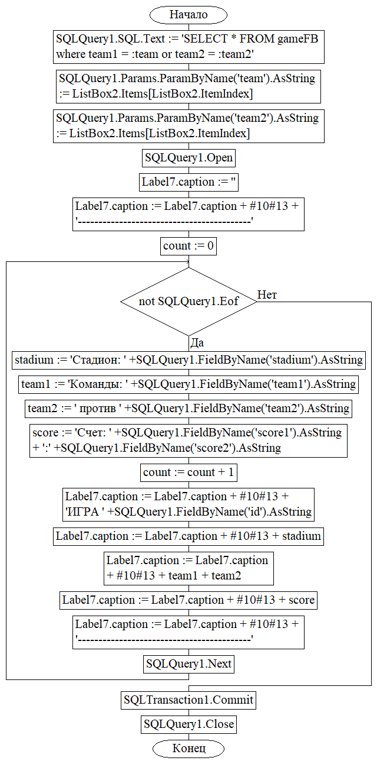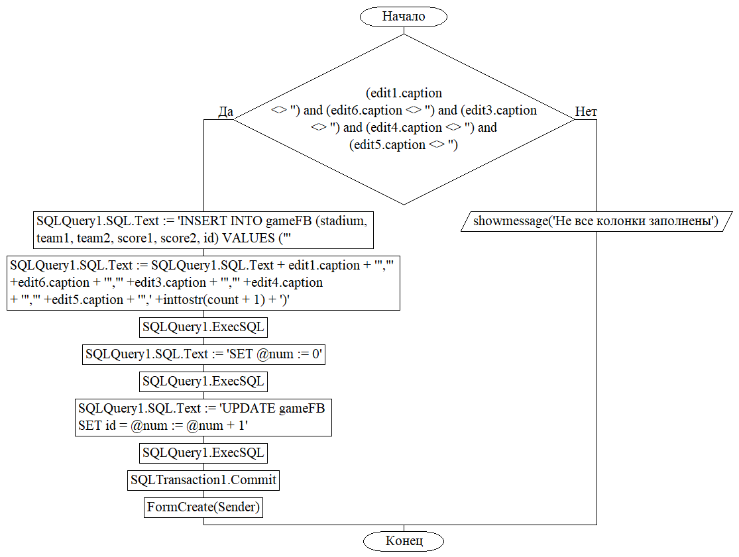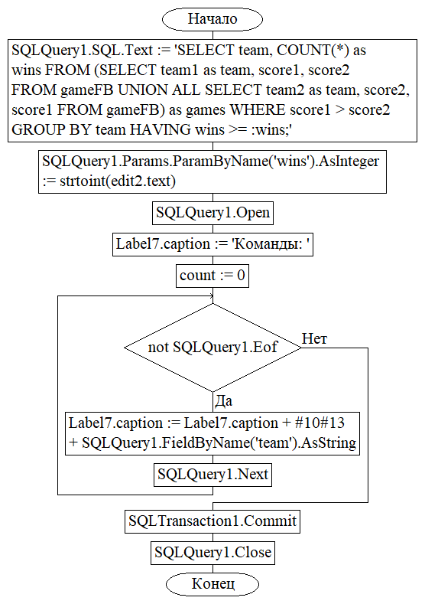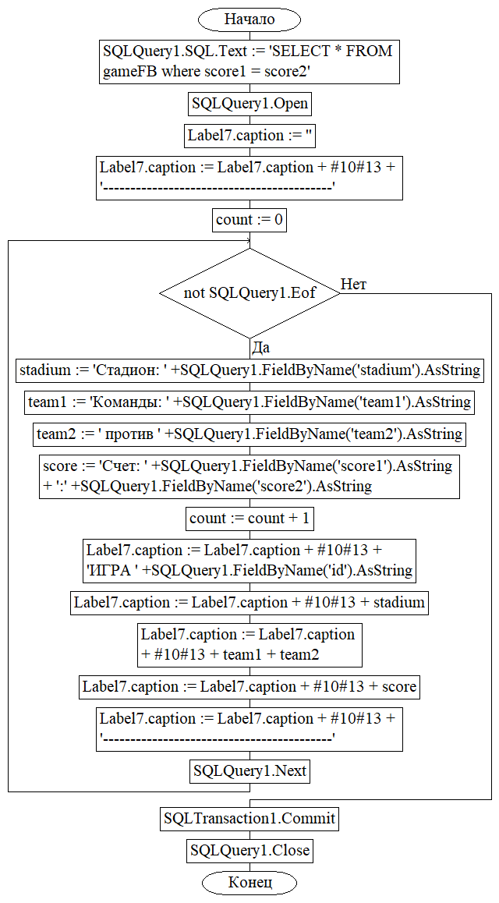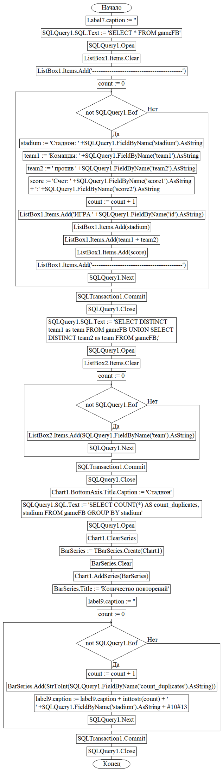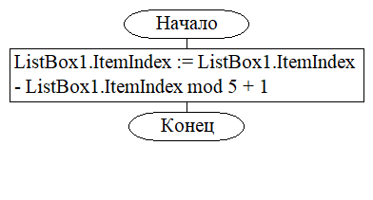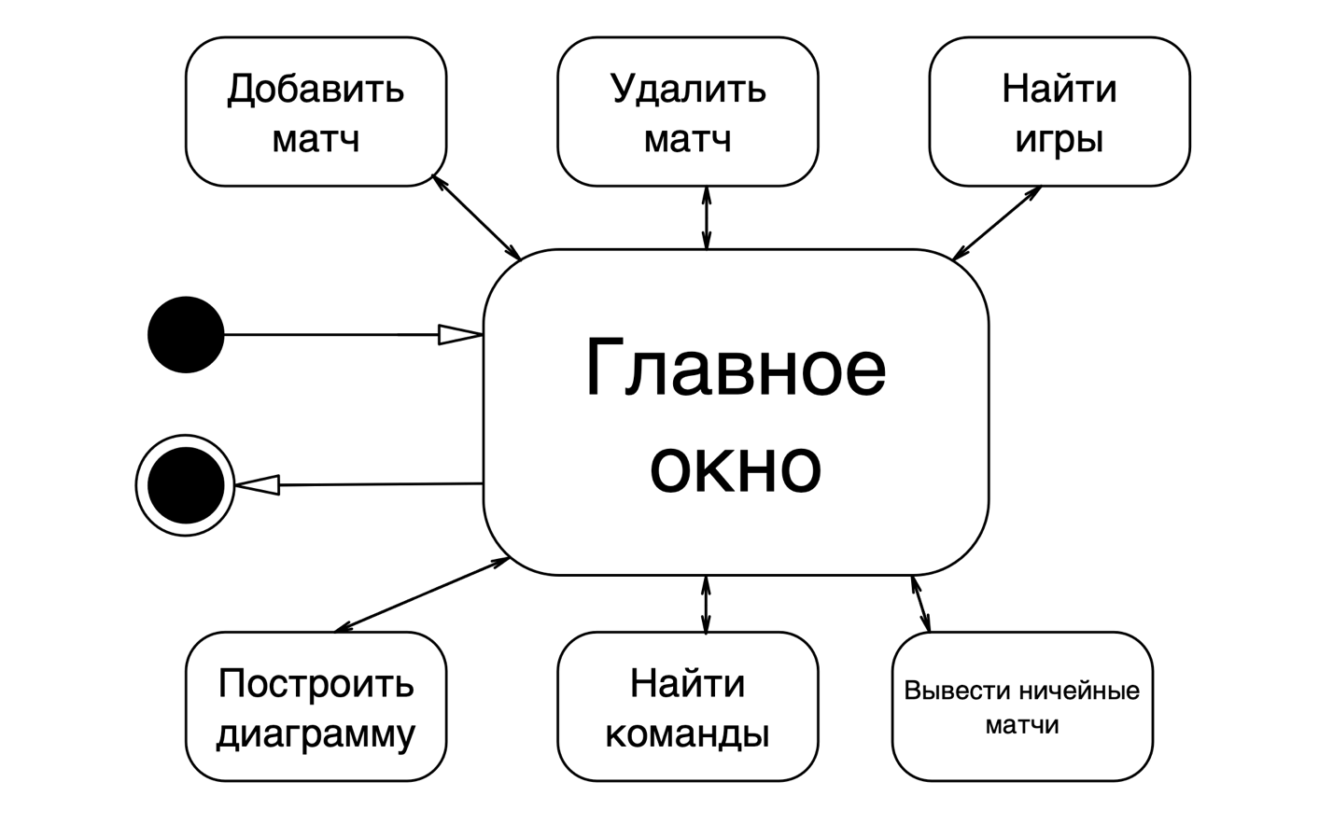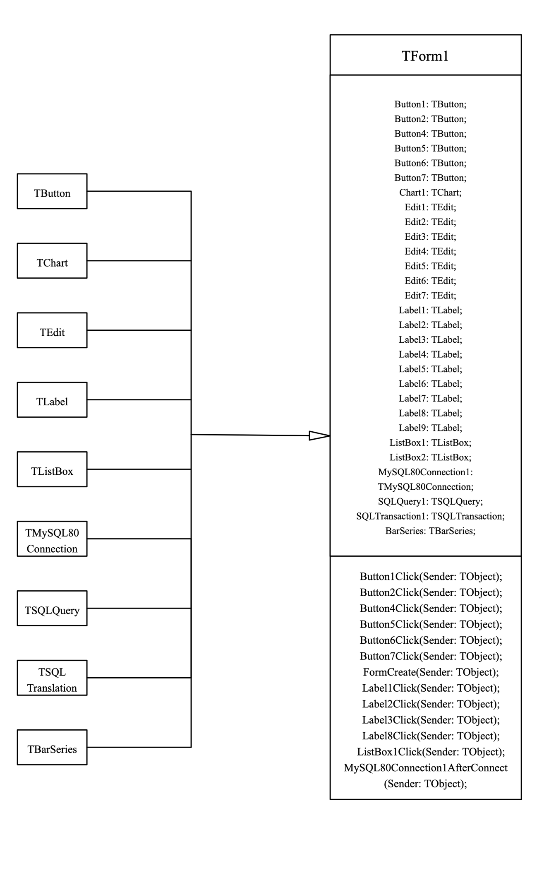

Вывод: я научился создавать проектную систему и работать с базами данных в lazarus.

**Решение задачи 2**

Для интерфейса меню я решил использовать цветовую палитру терминала и управление при помощи кнопок клавиатуры. Цветовую палитру удалось реализовать при помощи вывода в терминал особых команд, вот их список:

Команды для установки цвета текста в терминале обычно используют коды ANSI Escape, которые начинаются со специальной последовательности символов "\033[".

Ниже представлены некоторые общие команды для терминала в Linux/Unix системах и соответствующие им цвета:

**Команда Описание Цвет**

\033[0m Сброс цвета Без цвета

\033[1;31m Жирный красный Ярко-красный

\033[1;32m Жирный зеленый Ярко-зеленый

\033[1;33m Жирный желтый Ярко-желтый

\033[1;34m Жирный синий Ярко-синий

\033[1;35m Жирный фиолетовый Ярко-фиолетовый

\033[1;36m Жирный голубой Ярко-голубой

\033[1;37m Жирный белый Белый

\033[0;31m Красный Темно-красный

\033[0;32m Зеленый Темно-зеленый

\033[0;33m Желтый Темно-желтый

\033[0;34m Синий Темно-синий

\033[0;35m Фиолетовый Темно-фиолетовый

\033[0;36m Голубой Темно-голубой

\033[0;37m Белый Серый

Так же использовал изменение цвета фона текста:

**Команда Описание Цвет фона**

\033[0m Сброс цвета Без цвета

\033[41m Красный Красный

\033[42m Зеленый Зеленый

\033[43m Желтый Желтый

\033[44m Синий Синий

\033[45m Фиолетовый Фиолетовый

\033[46m Голубой Голубой

\033[47m Белый Белый

\033[40m Черный Черный

*class* Color

{

*public:*

*void* setCyanBackground()

{

cout << "\033[46m";

}

*void* resetColor()

{

cout << "\033[0m";

}

*void* printRed(std::string str)

{

cout << "\033[1;31m" << str << "\033[0m";

}

*void* printGreen(std::string str)

{

cout << "\033[1;32m" << str << "\033[0m";

}

*void* printYellow(std::string str)

{

cout << "\033[1;33m" << str << "\033[0m";

}

*void* printBlue(std::string str)

{

cout << "\033[1;34m" << str << "\033[0m";

}

*void* printMagenta(std::string str)

{

cout << "\033[1;35m" << str << "\033[0m";

}

*void* printCyan(std::string str)

{

cout << "\033[1;36m" << str << "\033[0m";

}

*void* print(std::string str)

{

cout << str;

}

};

Для чтения любых символов с клавиатуры (в том числе и стрелок, esc и тд) я хотел использовать сторонние библиотеки, но все такие библиотеки написаны в основном для windows и для другой архитектуры, поэтому они не могла скомпилироваться для arm. Поэтому на основе встроенных библиотек я написал дополнительную программу для отслеживания любого нажатия с клавиатуры.

*int* getch()

{

*int* ch;

*struct* termios t;

tcgetattr(STDIN_FILENO, &t);

t.c_lflag &= ~(ICANON | ECHO);

tcsetattr(STDIN_FILENO, TCSANOW, &t);

ch = getchar();

t.c_lflag |= ICANON | ECHO;

tcsetattr(STDIN_FILENO, TCSANOW, &t);

*return* ch;

}

Класс для генерации числа:

*class* Number

{

*private:*

*int* randomInt(*int* min, *int* max)

{

random_device rd;

mt19937 gen(rd());

uniform_int_distribution<> dis(min, max);

*int* randomNum = dis(gen);

*return* randomNum;

}

*public:*

string value;

*int* base;

Number()

{

stringstream ss;

srand(time(NULL));

base = randomInt(0, 2);

*switch* (base)

{

*case* 0:

ss << oct << randomInt(64, 512);

value = ss.str();

ss.str("");

*break*;

*case* 1:

value = to_string(randomInt(100, 1000));

*break*;

*case* 2:

ss << hex << randomInt(256, 4096);

value = ss.str();

ss.str("");

*break*;

*default*:

value = "0";

*break*;

}

}

*void* print()

{

cout << "Number is: " << value << "\n";

}

};

Вот основной класс который создает меню, игру, и пишет правила игры.

*class* Game : Color, Number

{

*private:*

*int* getch()

{

*int* ch;

*struct* termios t;

tcgetattr(STDIN_FILENO, &t);

t.c_lflag &= ~(ICANON | ECHO);

tcsetattr(STDIN_FILENO, TCSANOW, &t);

ch = getchar();

t.c_lflag |= ICANON | ECHO;

tcsetattr(STDIN_FILENO, TCSANOW, &t);

*return* ch;

}

*public:*

*int* mainGame()

{

*char* ch;

Number n;

string us;

string nums{"0123456789abcdef"};

*bool* n1{}, n2{}, n3{};

*do*

{

system("clear");

printMagenta("Загаданное число: ");

*if* (n1)

printGreen(string{1, n.value[0]});

*else*

printRed("_");

*if* (n2)

printGreen(string{1, n.value[1]});

*else*

printRed("_");

*if* (n3)

printGreen(string{1, n.value[2]});

*else*

printRed("_");

cout << "\n";

printMagenta("Основание числа: ");

cout << (n.base == 0 ? 8 : (n.base == 1 ? 10 : (n.base == 2 ? 16 : 0))) << "\n";

printYellow("Количество попыток: ");

cout << us.length() << "\n";

printBlue("Использованные числа: ");

*for* (*unsigned* *long* i = 0; i < us.length(); i++)

cout << us[i] << ' ';

cout << "\n";

*if* (not(n1 && n2 && n3))

printCyan("Введите число\n");

*else*

printGreen("Игра окончена\n");

printCyan("Нажмите ");

printRed("esc");

printCyan(" для выхода");

ch = getch();

*if* (ch == '\033')

{

*return* 1;

}

*if* (not(n1 && n2 && n3))

{

*for* (*unsigned* *long* i = 0; i < nums.length(); i++)

{

*if* (ch == nums[i])

{

us += ch;

*if* (n.value[0] == ch)

n1 = true;

*if* (n.value[1] == ch)

n2 = true;

*if* (n.value[2] == ch)

n3 = true;

}

}

}

} *while* (ch != 27);

*return* 0;

}

*int* mainRools()

{

system("clear");

printCyan("--------------------------------------------------------------------------------------\n");

printCyan("|");

printGreen(" Угадай число ");

printCyan("|\n|");

cout << " Программа “задумывает” трехзначное число восьмеричной, десятичной или шест- ";

printCyan("|\n|");

cout << " надцатеричной систем счисления и рисует на экране три прочерка. Играющий за ";

printCyan("|\n|");

cout << " один ход вводит одну цифру. Если она входит в запись числа, то ставится ";

printCyan("|\n|");

cout << " вместо прочерка. Необходимо угадать число за наименьшее количество попыток. ";

printCyan("|\n");

printCyan("--------------------------------------------------------------------------------------\n");

printCyan("Нажмите любую клавишу для выхода");

getch();

*return* 0;

}

Game()

{

mainMenu();

}

};

*int* main()

{

Game game;

*return* 0;

}

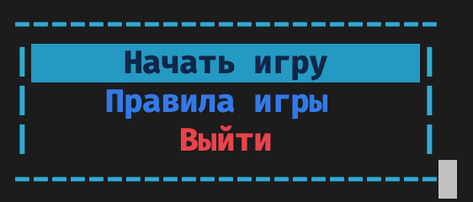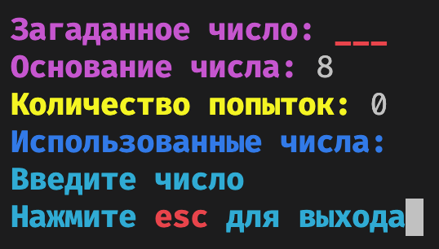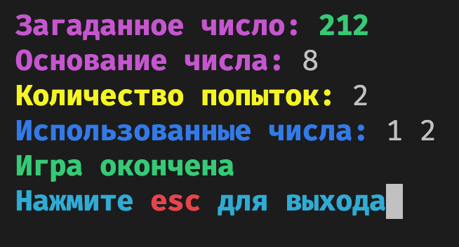

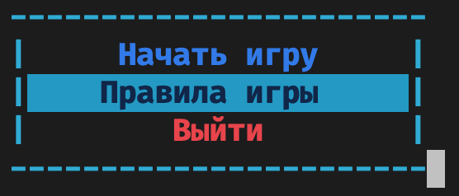

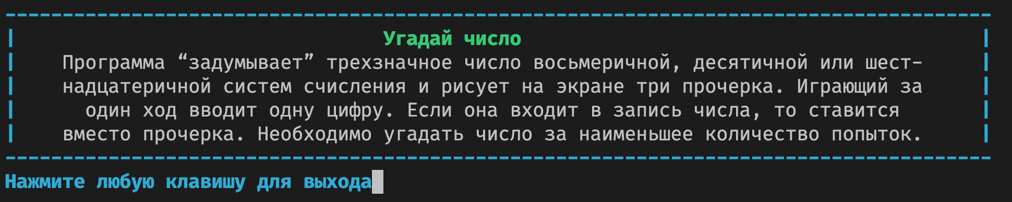

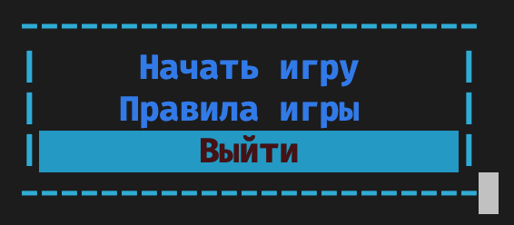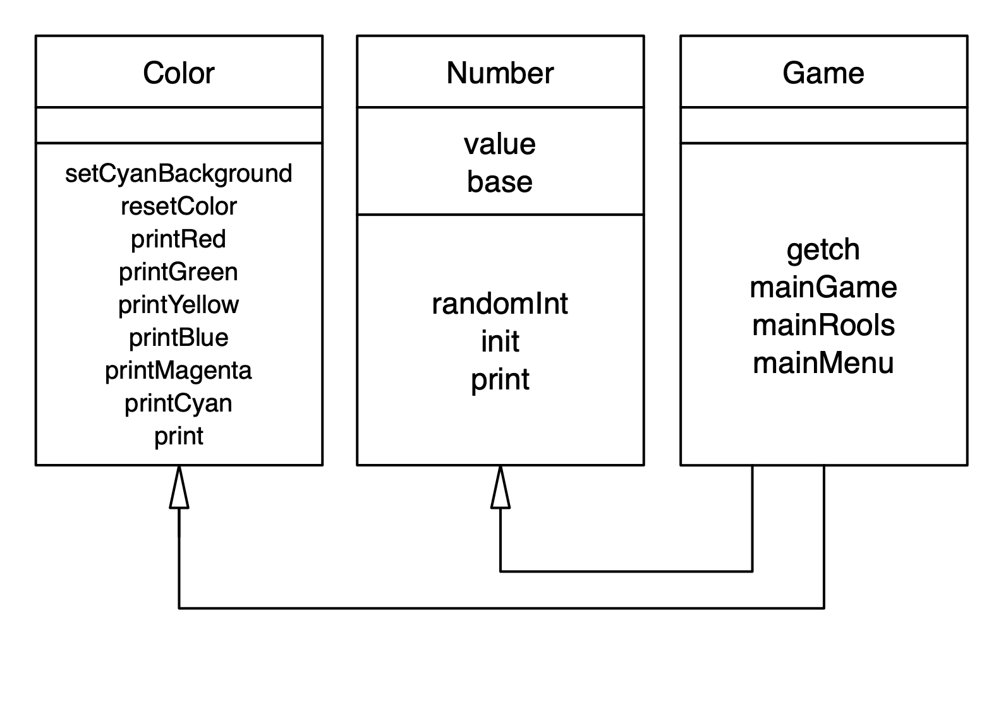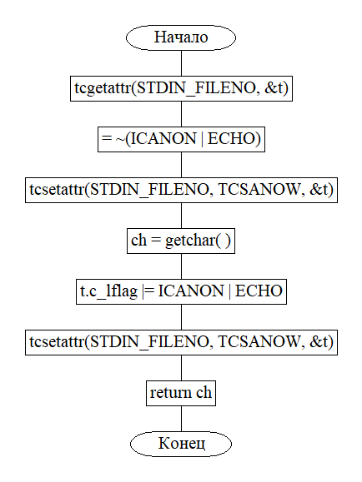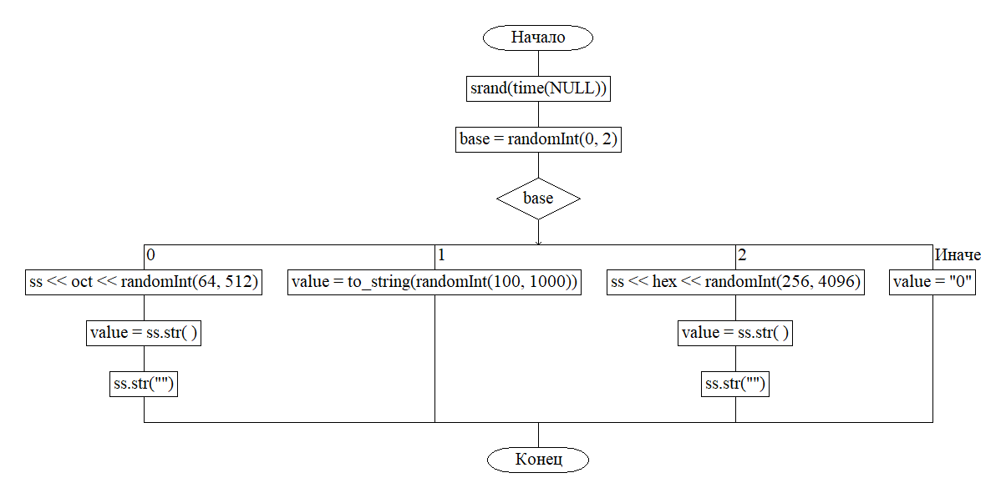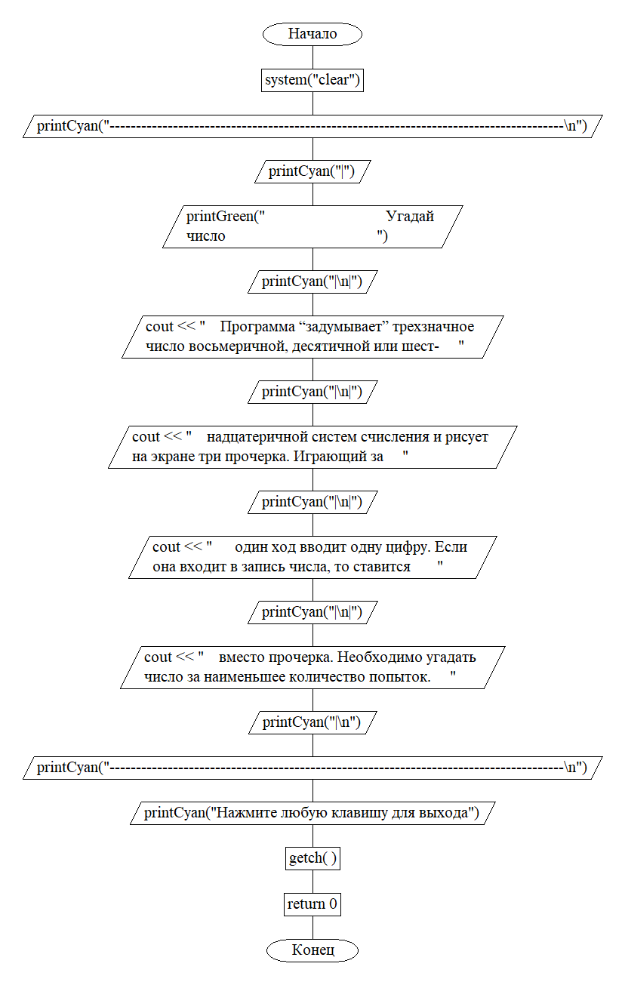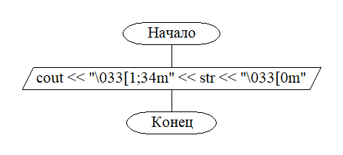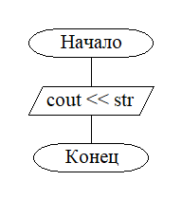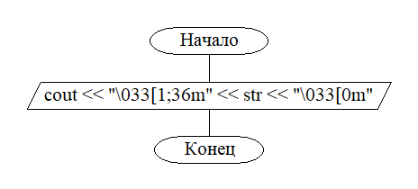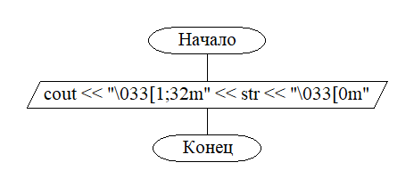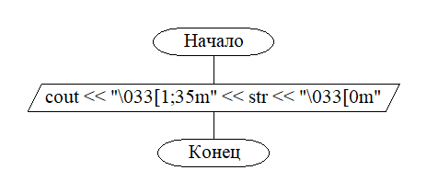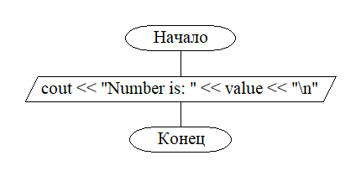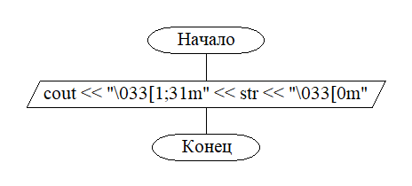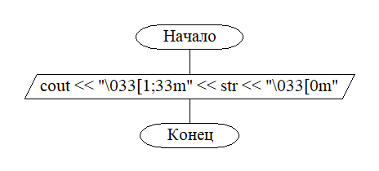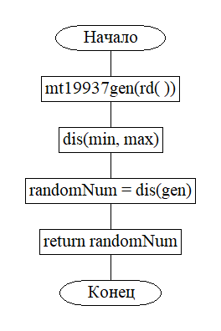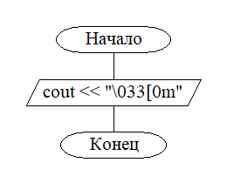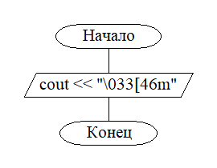

Вывод: Я научился создавать стандартный интерфейс в терминале.

**Решение задачи 3**

Так как в задаче написано, что можно использовать базу данных, я выбрал для реализации решения одну из наиболее популярных баз данных для обучения MySQL. Используя встроенные средства Qt и 5-6 запросов MySQL мне удалось создать требуемое приложение.

**Table.h**

#ifndef TABLE_H

#define TABLE_H

#include <QMainWindow>

#include <QtSQL>

#include <QtDebug>

#include <QFileInfo>

#include <QSqlDatabase>

#include <QMessageBox>

QT_BEGIN_NAMESPACE

namespace Ui { class table; }

QT_END_NAMESPACE

class table : public QMainWindow

{

Q_OBJECT

public:

table(QWidget *parent = nullptr);

~table();

QSqlDatabase db;

private slots:

void on_pushButton_6_clicked();

void on_pushButton_5_clicked();

void on_pushButton_clicked();

void on_pushButton_3_clicked();

void on_pushButton_7_clicked();

void on_pushButton_4_clicked();

void on_pushButton_2_clicked();

void on_pushButton_8_clicked();

private:

Ui::table *ui;

};

#endif // TABLE_H

**Table.cpp**

#include "table.h"

#include "ui_table.h"

#include "string"

#include "unordered_map"

#include <QtCharts/QBarSeries>

#include <QtCharts/QBarSet>

#include <QtCharts/QChart>

#include <QtCharts/QChartView>

#include <QtCharts/QValueAxis>

#include <QtCharts/QCategoryAxis>

#include <QtCharts>

#include <QVBoxLayout>

#include <QVector>

QChartView* createHistogram(std::unordered_map<std::string, int> data)

{

// Создаем объекты для данных гистограммы

// Создаем объект гистограммы и добавляем данные

QBarSeries *series = new QBarSeries();

for(auto i:data){

QBarSet *set = new QBarSet(QString::fromUtf8(i.first));

*set << i.second;

series->append(set);

}

// Создаем объект диаграммы и добавляем на него гистограмму

QChart *chart = new QChart();

chart->addSeries(series);

chart->setTitle("Гистограмма стадионов");

// Устанавливаем оси координат

// QCategoryAxis *axisX = new QCategoryAxis();

int count{}, mx{};

for(auto i:data){

count++;

// axisX->append(QString::fromUtf8(i.first),count);

if (i.second > mx) mx = i.second;

qDebug()<<QString::fromUtf8(i.first)<< QString::number(i.second);

}

// axisX->setLabelsAngle(30);

// chart->addAxis(axisX, Qt::AlignBottom);

// series->attachAxis(axisX);

QValueAxis *axisY = new QValueAxis();

axisY->setTitleText("Количество игр");

axisY->setLabelFormat("%d");

axisY->setTickCount(mx+1);

chart->addAxis(axisY, Qt::AlignLeft);

series->attachAxis(axisY);

// Создаем объект отображения гистограммы и устанавливаем его в макет

QChartView *chartView = new QChartView(chart);

QVBoxLayout *layout = new QVBoxLayout;

layout->addWidget(chartView);

// Устанавливаем макет для главного окна и возвращаем объект отображения гистограммы

QWidget *window = new QWidget;

window->setLayout(layout);

window->resize(1200, 600);

window->show();

return chartView;

}

table::table(QWidget *parent)

: QMainWindow(parent)

, ui(new Ui::table)

{

ui->setupUi(this);

db = QSqlDatabase::addDatabase("QSQLITE");

db.setDatabaseName("/Users/pluttan/Desktop/_Сем2/BMSTU-2/OOP/Мое_прак/pr3/pr3.db");

if (db.open()){

QMessageBox::information(this,"connection","connect");

}

on_pushButton_7_clicked();

}

table::~table()

{

delete ui;

}

void table::on_pushButton_6_clicked()

{

QSqlQueryModel *modal = new QSqlQueryModel();

QSqlQuery* q = new QSqlQuery(db);

q->prepare(ui->lineEdit_7->text());

if(q->exec()){

modal->setQuery(*q);

ui -> tableView -> setModel(modal);

}else QMessageBox::information(this,"error","Something went wrong :(");

}

void table::on_pushButton_5_clicked()

{

QSqlQuery que;

if (que.exec("INSERT INTO games (stadium, team1, team2, score1, score2) VALUES ('"

+ ui->lineEdit_2->text() + "','" + ui->lineEdit_3->text() + "','"

+ ui->lineEdit_4->text() + "'," + ui->lineEdit_5->text() + ","

+ ui->lineEdit_6->text() + ')')){

} else QMessageBox::information(this,"error","Something went wrong :(");

on_pushButton_7_clicked();

}

void table::on_pushButton_clicked()

{

QModelIndexList selected_indexes = ui->tableView->selectionModel()->selectedIndexes();

if (!selected_indexes.isEmpty()) {

QModelIndex model_index = selected_indexes.first();

QSqlQuery que;

if (que.exec("DELETE FROM games WHERE id = " + QString::number(model_index.row()+1))){

} else QMessageBox::information(this,"error","Something went wrong :(");

on_pushButton_7_clicked();

}

}

void table::on_pushButton_3_clicked()

{

QSqlQueryModel *modal = new QSqlQueryModel();

QSqlQuery* q = new QSqlQuery(db);

q->prepare(QString::fromUtf8(

(std::string)"SELECT team, COUNT(*) as wins FROM " +

(std::string)"(SELECT team1 as team, score1, score2 "+

(std::string)"FROM games UNION ALL SELECT team2 as "+

(std::string)"team, score2, score1 FROM games) as games "+

(std::string)"WHERE score1 > score2 GROUP BY team HAVING wins >= ") +

ui->lineEdit->text());

if(q->exec()){

modal->setQuery(*q);

ui -> tableView -> setModel(modal);

}else QMessageBox::information(this,"error","Something went wrong :(");

}

void table::on_pushButton_7_clicked()

{

QSqlQueryModel *modal = new QSqlQueryModel();

QSqlQuery* q = new QSqlQuery(db);

q->prepare("select stadium, team1, team2, score1, score2 from games");

if(q->exec()){

modal->setQuery(*q);

ui -> tableView -> setModel(modal);

}else QMessageBox::information(this,"error","Something went wrong :(");

modal = new QSqlQueryModel();

q = new QSqlQuery(db);

q->prepare("SELECT DISTINCT team1 as team FROM games UNION SELECT DISTINCT team2 as team FROM games");

if(q->exec()){

modal->setQuery(*q);

ui -> listView -> setModel(modal);

}else QMessageBox::information(this,"error","Something went wrong :(");

}

void table::on_pushButton_4_clicked()

{

QSqlQueryModel *modal = new QSqlQueryModel();

QSqlQuery* q = new QSqlQuery(db);

q->prepare("SELECT stadium, team1, team2, score1, score2 FROM games where score1 = score2");

if(q->exec()){

modal->setQuery(*q);

ui -> tableView -> setModel(modal);

}else QMessageBox::information(this,"error","Something went wrong :(");

}

void table::on_pushButton_2_clicked()

{

QModelIndexList selected_indexes = ui->listView->selectionModel()->selectedIndexes();

if (!selected_indexes.isEmpty()) {

QModelIndex model_index = selected_indexes.first();

int row = model_index.row();

QAbstractItemModel* model = ui->listView->model();

QVariant data = model->data(model->index(row, 0));

QSqlQueryModel *modal = new QSqlQueryModel();

QSqlQuery* q = new QSqlQuery(db);

q->prepare("SELECT stadium, team1, team2, score1, score2 FROM games where team1 = '" + data.toString() +

"' or team2 = '" + data.toString() + "'");

if(q->exec()){

modal->setQuery(*q);

ui -> tableView -> setModel(modal);

}else QMessageBox::information(this,"error","Something went wrong :(");

}

}

void table::on_pushButton_8_clicked()

{

std::unordered_map<std::string, int> sel;

QSqlQuery query("SELECT stadium FROM games");

while (query.next()) {

std::string name = query.value(0).toString().toStdString();

sel[name]++;

};

QChartView* chartView = createHistogram(sel);

chartView->resize(800, 600);

chartView->show();

}

**Main.cpp**

#include "table.h"

#include <QApplication>

int main(int argc, char *argv[])

{

QApplication a(argc, argv);

table w;

w.show();

return a.exec();

}

**Table.ui**

<?xml version="1.0" encoding="UTF-8"?>

<ui version="4.0">

<class>table</class>

<widget class="QMainWindow" name="table">

<property name="geometry">

<rect>

<x>0</x>

<y>0</y>

<width>776</width>

<height>715</height>

</rect>

</property>

<property name="windowTitle">

<string>table</string>

</property>

<widget class="QWidget" name="centralwidget">

<layout class="QHBoxLayout" name="horizontalLayout_5">

<item>

<layout class="QVBoxLayout" name="verticalLayout_2">

<item>

<widget class="QTableView" name="tableView"/>

</item>

<item>

<spacer name="horizontalSpacer_5">

<property name="orientation">

<enum>Qt::Horizontal</enum>

</property>

<property name="sizeHint" stdset="0">

<size>

<width>40</width>

<height>20</height>

</size>

</property>

</spacer>

</item>

<item>

<layout class="QVBoxLayout" name="verticalLayout">

<item>

<layout class="QHBoxLayout" name="horizontalLayout_4">

<item>

<widget class="QLabel" name="label_2">

<property name="text">

<string>Стадион</string>

</property>

</widget>

</item>

<item>

<spacer name="horizontalSpacer_2">

<property name="orientation">

<enum>Qt::Horizontal</enum>

</property>

<property name="sizeHint" stdset="0">

<size>

<width>40</width>

<height>20</height>

</size>

</property>

</spacer>

</item>

<item>

<widget class="QLabel" name="label_3">

<property name="text">

<string> Команда 1</string>

</property>

</widget>

</item>

<item>

<spacer name="horizontalSpacer_3">

<property name="orientation">

<enum>Qt::Horizontal</enum>

</property>

<property name="sizeHint" stdset="0">

<size>

<width>40</width>

<height>20</height>

</size>

</property>

</spacer>

</item>

<item>

<widget class="QLabel" name="label_4">

<property name="text">

<string> Команда 2</string>

</property>

</widget>

</item>

<item>

<spacer name="horizontalSpacer_4">

<property name="orientation">

<enum>Qt::Horizontal</enum>

</property>

<property name="sizeHint" stdset="0">

<size>

<width>40</width>

<height>20</height>

</size>

</property>

</spacer>

</item>

<item>

<widget class="QLabel" name="label_5">

<property name="text">

<string>Счет </string>

</property>

</widget>

</item>

</layout>

</item>

<item>

<layout class="QHBoxLayout" name="horizontalLayout">

<item>

<widget class="QLineEdit" name="lineEdit_2">

<property name="placeholderText">

<string>Стадион</string>

</property>

</widget>

</item>

<item>

<widget class="QLineEdit" name="lineEdit_3">

<property name="placeholderText">

<string>Команда 1</string>

</property>

</widget>

</item>

<item>

<widget class="QLineEdit" name="lineEdit_4">

<property name="placeholderText">

<string>Команда 2</string>

</property>

</widget>

</item>

<item>

<widget class="QLineEdit" name="lineEdit_5">

<property name="minimumSize">

<size>

<width>20</width>

<height>0</height>

</size>

</property>

<property name="maximumSize">

<size>

<width>20</width>

<height>16777215</height>

</size>

</property>

</widget>

</item>

<item>

<widget class="QLabel" name="label_6">

<property name="text">

<string>:</string>

</property>

</widget>

</item>

<item>

<widget class="QLineEdit" name="lineEdit_6">

<property name="maximumSize">

<size>

<width>20</width>

<height>16777215</height>

</size>

</property>

</widget>

</item>

</layout>

</item>

<item>

<layout class="QHBoxLayout" name="horizontalLayout_2">

<item>

<widget class="QPushButton" name="pushButton_7">

<property name="text">

<string>Сбросить</string>

</property>

</widget>

</item>

<item>

<spacer name="horizontalSpacer_6">

<property name="orientation">

<enum>Qt::Horizontal</enum>

</property>

<property name="sizeHint" stdset="0">

<size>

<width>40</width>

<height>20</height>

</size>

</property>

</spacer>

</item>

<item>

<widget class="QPushButton" name="pushButton_8">

<property name="text">

<string>Показать гистограмму</string>

</property>

</widget>

</item>

<item>

<spacer name="horizontalSpacer">

<property name="orientation">

<enum>Qt::Horizontal</enum>

</property>

<property name="sizeHint" stdset="0">

<size>

<width>40</width>

<height>20</height>

</size>

</property>

</spacer>

</item>

<item>

<widget class="QPushButton" name="pushButton_5">

<property name="text">

<string>Добавить</string>

</property>

</widget>

</item>

</layout>

</item>

<item>

<layout class="QHBoxLayout" name="horizontalLayout_3">

<item>

<widget class="QLineEdit" name="lineEdit_7">

<property name="placeholderText">

<string>Создать запрос в базу данных (SQL syntax)</string>

</property>

</widget>

</item>

<item>

<widget class="QPushButton" name="pushButton_6">

<property name="text">

<string>Выполнить</string>

</property>

</widget>

</item>

</layout>

</item>

</layout>

</item>

</layout>

</item>

<item>

<layout class="QVBoxLayout" name="verticalLayout_3">

<item>

<widget class="QPushButton" name="pushButton">

<property name="maximumSize">

<size>

<width>200</width>

<height>16777215</height>

</size>

</property>

<property name="text">

<string>Удалить</string>

</property>

</widget>

</item>

<item>

<widget class="QListView" name="listView">

<property name="maximumSize">

<size>

<width>200</width>

<height>16777215</height>

</size>

</property>

</widget>

</item>

<item>

<widget class="QPushButton" name="pushButton_2">

<property name="minimumSize">

<size>

<width>200</width>

<height>0</height>

</size>

</property>

<property name="maximumSize">

<size>

<width>200</width>

<height>16777215</height>

</size>

</property>

<property name="text">

<string>Найти игры</string>

</property>

</widget>

</item>

<item>

<widget class="QLineEdit" name="lineEdit">

<property name="maximumSize">

<size>

<width>200</width>

<height>16777215</height>

</size>

</property>

</widget>

</item>

<item>

<widget class="QPushButton" name="pushButton_3">

<property name="maximumSize">

<size>

<width>200</width>

<height>16777215</height>

</size>

</property>

<property name="text">

<string>Найти команды</string>

</property>

</widget>

</item>

<item>

<widget class="QPushButton" name="pushButton_4">

<property name="maximumSize">

<size>

<width>200</width>

<height>16777215</height>

</size>

</property>

<property name="text">

<string>Матчи, сыгранные в ничью</string>

</property>

</widget>

</item>

</layout>

</item>

</layout>

</widget>

</widget>

<resources/>

<connections/>

</ui>

